QUIZ : Recyclage - Les sites de décharge
http://opensign.eu/FR/sequence/76

Classe d’âge : 8 à 12 ans

Auteur : Média’Pi! www.media-pi.fr

Compétences :
- Savoir mettre en lien les effets des déchets sur l’environnement dans les sites de décharge.
- Savoir respecter l’ordre logique et chronologique de la situation.
- Savoir être à l’écoute et repérer les indices logiques du discours.
Compétences relatives aux programmes européens :
http://eur-lex.europa.eu/legal-content/FR/TXT/?uri=LEGISSUM%3Ac11090

Vocabulaires spécifiques / mots-clés :
Décharge, pluie, rivière, environnement, pollution, poisson, alimentation, produits toxiques.

Courte description de la progression pédagogique/scénario :
Après le visionnage de la vidéo sur le thème « Pourquoi recycler les déchets ? »
( http://opensign.eu/thematic_topics/88), le joueur est laissé face à ces vidéos.

Sur un espace avec 1 vidéo et 3 propositions, le joueur doit être capable de mettre les vidéos dans un ordre chronologique et logique.

Matériel nécessaire :
Un ordinateur et une connexion internet.

Focus autour de la langue des signes :
Faire reformuler dans la langue des signes du pays les différents éléments des vidéos en
veillant aux signes logiques qui coordonnent les étapes entre elles.

QUIZ : Recyclage - Les sites de décharge
http://opensign.eu/sequence/76

I- Trace écrite: auto-évaluation:
Tu as essayé le jeu à choix multiples sur Open Sign.
Pour garder une trace de ton travail, indique le nombre de tentative dans la case correspondante.

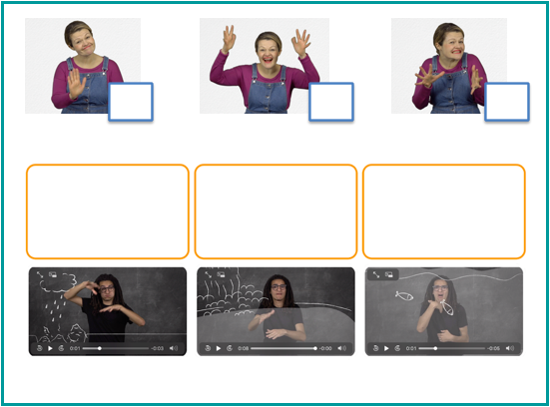

II- Prolongements / liens vers d’autres outils numériques :
- Vidéo thématique : pourquoi recycler ? http://opensign.eu/thematic_topics/88
- Vidéo thématique : comment recycler ? https://opensign.eu/thematic_topics/89
- Jeu de mémoire : le recyclage 1: http://opensign.eu/memory_game/51
- Jeu de mémoire : le recyclage 2 : http://opensign.eu/memory_game/75
- QUIZ : Est-ce recyclable ? : http://opensign.eu/multiplechoice/77
Toi aussi, tu peux créer tes propres supports : vidéos, jeux, fiches…
http://www.opensign.eu/gamescreator

